Identification de minéraux métalliques

Labo 29

Poste de travail :
y
Sciences

Présenter à :
Daniel Blais

Fait par :
Sarah-Maud Gosselin
Msi 02
Esv
20 avril 2023

But :
Identifier des minéraux métalliques.

Hypothése :
Je suppose que les minéraux métalliques sont les inconnues #1 et #3.

Matériel :
- Inconnue #1
- Inconnue #3
- Inconnue #19
- Inconnue #21
- Inconnue #32

Manipulataion :
1.Observer les inconnues
2.Écrire les observations dans le tableau de résultats
Résultas :
Indentification de minéraux métalliques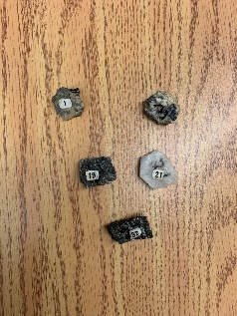
Inconnues | Reflet
1 | Brillant
3 | Brillant
19 | Mat
21 | Mat
32 | Mat

Analyse :
D’après mes résultats, les inconnues #1 et #3 sont brillant, donc ils sont métalliques.

Conclusion : Mon hypothèse est vraie, les inconnues sont métalliques

